SHH代码一键生成

代码一键生成

功能说明
基于新平台系统架构已经基本固定，对于数据表的增删改查方法逻辑基本一致，为了减少开发人员繁琐的建类与实现增删改查功能，提供一种自动生成代码的方式。该功能可以基于数据库某个存在的表，自动生成对应的Action,Service,Dao,Pojo,Pojo.xml,spring.xml,struts.xml,js文件，自动向my_tabparam，my_tabcols，syspl_operate表插入相关信息，达到代码一键生成实现增删改查功能的目的。

前置条件
1) 下载svn中src/builder下所有代码，更新WEB-INF/lib下aos-core.jar，guava-17.0jar, josql-2.2.jar, gentlyweb-utils-1.1.jar四个jar包。
2) 数据库表和包层次结构划分严格按照开发规范执行，如表名为t_大模块缩写_xx，必须包含 id、mandt、cdate、cusername几个字段，包层次结构请参见2.1。

使用说明
在数据库建好table信息后（table需要设置主键），打开builder. DaoBuilderConsole文件，修改对应的数据库配置，模块包名，磁盘文件路径，表名等信息后，对此文件Run As Java Application，可以在控制台看到对应生成的各个文件，如下图所示：
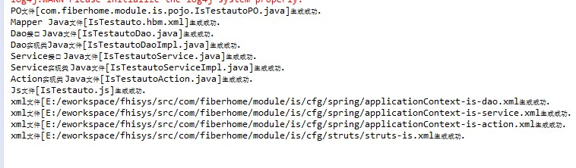
程序运行原理是会根据DaoBuilderConsole文件中配置的数据库配置信息，找到配置的表名的表信息，自动生成PoJo文件到配置的模块包名对应的pojo文件夹下，生成action,service,dao,xml,js到对应的文件夹下。类的名称统一为模块+表名+类型，如表名为t_is_testauto，则生成的POJO为IsTestautoPO.java，Dao为IsTestautoDao，其他类似。对于spring和struts配置文件，如果在cfg/spring,cfg/struts下没有找到对应的xml文件，会自动生成文件，此时需要手动到src下的applicationContext文件中增加对新增xml的引用，如果已经存在对应的xml文件，则会自动将生成的类信息加入到对应的xml中，无需再手动处理。自动生成或修改的文件如下图所示:
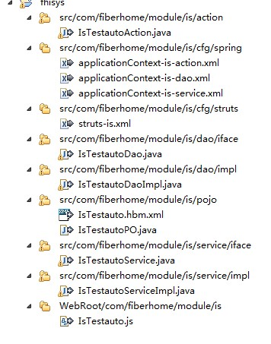
自动生成的整套代码中实现了对于表的增删改查方法，在主界面配置好菜单即可看到效果。

数据库表信息
执行DaoBuilderConsole方法时，首先以配置的表名匹配moduleid（如T_IS_TESTAUTO表匹配moduleid为istestauto），根据moduleid判断my_tabparam, my_tabcols, syspl_operate三个表中是否已经存在记录，如果不存在则会自动插入相关信息，从而无需再手动插入数据。

注意事项
1） 代码自动生成逻辑为覆盖更新，即如果存在相应的同名文件会自动覆盖，所以此功能一般用于项目的第一次使用，如果后期对相关代码做了修改，不要使用此功能。
2） pojo的主键目前仅适用于uuid，如果表id是序列实现，则需手动修改下hbm.xml的主键生成策略。
3） 插入的my_tabcols表中信息，需要手动调整form_order，grid_order，form_hide，grid_hide，form_type（目前只判断了textField和dateField两种类型，如有其他triggerfield等类型则需手动调整）。

